https://drive.google.com/file/d/1TU9I4JaZSbXKGUuF6Ky-6rt-2FHIh-KL/view?usp=drivesdk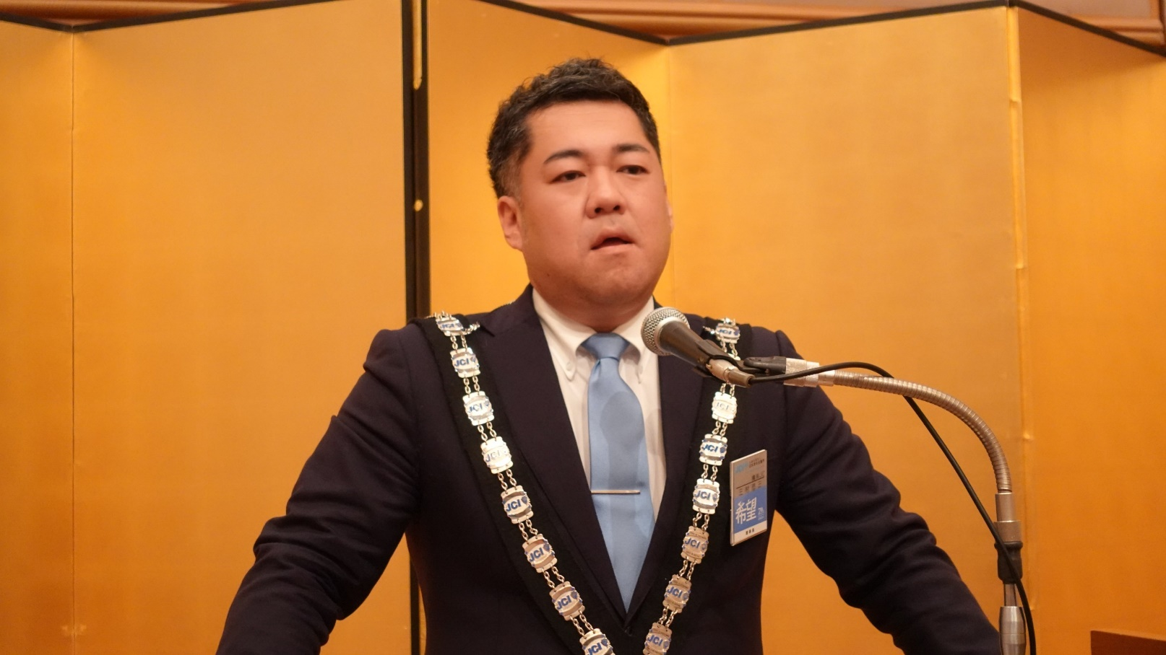最優秀理事長
Most Outstanding Local President
LOM名 |  | 申請担当者名
一般社団法人横浜青年会議所 |  | 井上 祐喜 09030994243
基本情報 |  | Basic Information
理事長名 |  | Name
三村 悠三 |  | YUZO MIMURA
会員に対してのリーダーシップ、モチベーション、インスピレーション |  | Leadership, Motivation, Inspiration of Members
理事長はどのようにしてブランド認知度、会員数の増加、財政的持続可能性を達成しましたか？ |  |  | How did the Local President achieve brand awareness, membership growth and financial sustainability?  ※500単語まで
彼は5つの室と13の委員会を設置し、理事・役員とともに2021年度一般社団法人横浜青年会議所をまとめました。安心安全を担保しながらの横浜開港祭の開催や、ハローキティを公式アンバサダーとしてのApril True Projectにより、横浜青年会議所の認知度を高め、さらに97名の新入会員を入会に導きました。 |  |  | He has set up 5 departments and 13 committees and since 2021, he has put the team together for JCI Yokohama team.  With the motto of trust and safety, he held the Yokohama port opening ceremony and also setting up Hello Kitty as a ambassador, he raised awareness of JCI Yokohama and held a successful April True Project and made 97 new members to join us.
理事長が進取の気性に富んだ若いリーダーとしてどのように行動したかの例を挙げてください。 |  |  | Please give an example of how this Local President acted as an enterprising young leader. ※200単語まで
コロナ禍で開催が困難かと思われた横浜開港祭ですが、安心安全を十分に担保することができると分かると「やっちゃえ！！」と号令を出し横浜開港祭実地開催に向けて動き出しました。「やっちゃえ」とは「挑戦なくして成長なし」という思いを彼がキャッチーなフレーズで表現した言葉です。彼が方向を指し示すことで横浜開港祭を担当する3委員会が委員会の垣根を越えて一体感を持つことができました。また、「やっちゃえ」を合言葉に一般社団法人横浜青年会議所が一丸となり、安心安全対策の工夫をし、コロナ禍だからこそできる事業を行いました。 |  |  | With the covid pandemic, we all thought that Yokohama port opening ceremony was impossible to proceed, however, with the “Let’s just do it” mentality, He moved forward to proceed with this. “Let’s just do it” mentality has a meaning and comes from a phrase that he has created which is “With no challenge there is no success”. With him moving forward, 3 of the committee has came together overcoming the boarder of the different team and with the same motto “Let’s just do it”, all committees came together and with trust and safety, events under covid was able to proceed.
理事長がどのように会員を動機づけ、刺激したかについて例を挙げてください。 |  |  | Please give an example of how this Local President motivated and inspired members. ※200単語まで
挑戦しなければ何が成功か、何が失敗かも分かりません。成功を自分自身で定義付けるためにも、様々な挑戦をすることが重要であり、「果敢なる挑戦」をするように我々にいつも伝えてくれていました。しかし、何をやっても良いというわけではなく、一般社団法人横浜青年会議所に受け継がれてきた「品格」、「プライド」、「規律」を守るようにメンバーたちに伝え、それを守れなかったメンバーには「なぜ品格、プライド、規律を守らないといけないのか」を説明しながら、厳しくも愛情あふれる言葉で説いていました。 |  |  | You will never know if it is a failure or success until you challenge yourself. He has told everyone that to define success, it is always important to challenge in all circumstances and to move forward to the bold challenges. But this does not mean that you can do whatever you want. He was always telling the members and explaining why we need to always keep the mentality of “dignity”, “pride” and ”discipline” which JCI Yokohama has been inheriting from the past.
ＬＯＭへの影響 |  | Impact on Local and National Organization
理事長はJCIメンバーとしてどのような責任を負いましたか？ |  |  | What responsibilities did this person take on as a JCI member? ※200単語まで
新型コロナウイルス感染症の拡大により、我々の取り巻く環境が一変してしまい、世の中の経済活動が止まり当たり前だったことが出来なくなってしまいました。しかし、そんな状況でも設立当時の志に立ち返って活動を止めることはありませんでした。例え目的を果たせなかったとしても、そこに至る経緯が大事であると考え、我々会員一同を先頭に立って導いてくれました。 |  |  | With the pandemic of covid, our surrounding has changed drastically and economic activity had to stop and all the things that we normally can were not possible to proceed. But even with that circumstance, with the motto we had since foundation, he never stopped. Even he was not able to make things come true, he led everyone in frontline and told everyone that most important is not the purpose but the process.
理事長の貢献は、LOMにどのような利益をもたらしましたか？ |  |  | How did this member's contributions benefit his or her Local Organization? ※200単語まで
コロナ禍で活動が制限されている中でも挑戦の気持ちを掲げ、一般社団法人横浜青年会議所発展の為、会員拡大に積極的に取り組み97名という新入会員の拡大を達成する事により、LOMに多大なる貢献をしてくれました。また、横浜青年会議所から公益社団法人日本青年会議所の会頭と関東地区協議会 神奈川ブロック協議会会長を同時に輩出するという偉業をなして、LOMやメンバーの成長の機会を多く提供してくれました。 |  |  | Even under the circumstance of covid pandemic and many activities were restricted, he has contributed to make 97 new member join JCI Yokohama and contributed to the LOM tremendously.  In addition, he made the feat of producing the president of JCI Japan and the chairman of the Kanagawa Block Council of the Kanto District Council at the same time from JCI Yokohama, and provided many expectations for growth to LOM and members.
ＪＣＩの諸会議・イベントへの参加 |  |  | Participation in Local and International Events
理事長の自分のLOMのイベントやプロジェクトへの参加について説明してください。 |  |  | Describe the member's participation in events and projects of their own Local Organization. ※200単語まで
・新年式典オンライン  ・創立70周年記念事業「April True Project」  ・ハローキティのApril True Project公式アンバサダー就任  ・会員交流事業「YOKOHAMA GOMIリンピック2021」  ・第40回横浜開港祭  ・2021年度新入会員研修プログラム  ・JCI日本サマーコンファレンス2021横浜  ・第27回横浜経済人会議  ・Share Yokohama~世界へ灯せ、横浜の輝き～  ・はまっ子スクール2021～JOBJOB PARK in Yokohama～  ・会員交流事業「Member exchange 2021  ・New Light Yokohama～旧根岸競馬場の一等馬見所の魅力～  ・The Ceremony 2021 |  |  | - New year Online party  - Foundation of 70 years party “April True Project”  - Hello kitty official ambassador for April True project  - Member culture exchange “Yokohama Gomi lympic 2021”  - 40th Yokohama port opening ceremony  - 2021 New members training program  - JCI Japan Summer conference Yokohama  - 27th Yokohama economic meeting  - Share Yokohama -Lit the light to the world, Sparkle of Yokohama  - Hamakko School 2021 JOBJOB PARK in Yokohama  - Membership Culture exchange 2021  - New light Yokohama attraction of Remains of the old race course stand in Negishi  - The ceremony 20021
理事長のNOMや他のLOM、およびJCIのイベントやプロジェクトへの参加について説明してください。 |  |  | Describe the member's participation in events and projects of other Local Organizations, the National Organization and Internationally. ※200単語まで
・第69回関東地区大会水戸大会  ・第71回JCIアジア太平洋地域会議（ASPAC）台中大会  ・第49回神奈川ブロック大会津久井大会  ・第70回全国大会とちぎ宇都宮大会  ・第76回JCI WORLD CONGRESSヨハネスブルグ大会 |  |  | - 69th Kanto area Mito tournament  - 71st JCI Asia Pacific Meeting and Taichu tournament  - 49th Kanagawa Tsukui tournament  - 70th Tochigi Utsunomiya tournament  - 76th JCI world Congress Johannesburg tournament
ＪＣＩ活動におけるＪＣＩバリューの模範的実践 |  |  | Exemplification of JCI Values in JCI Activities
理事長の行動は、2022年のJCIアクションプランおよび進取的なリーダーシップにおけるJCIの新たな国際的な方向性にどのように沿っていますか？ |  |  | How did this member's actions align with the 2022 JCI Plan of Action and the new global direction of JCI on enterprising leadership? ※200単語まで
伝統と文化の見識を伝え、その場所を利活用することで新たな観光資源を創り出すことを提案したNew Light Yokohama～旧根岸競馬場の一等馬見所の魅力～を行うことで、地域住民のみならず学生の方々たちにも古きを学び新しきを知る日本の精神を伝えてくれました。 |  |  | By telling his experience and knowledge through the event “New light Yokohama attraction of Remains of the old race course stand in Negishi”, he has come up with an idea of new tourism resources and taught not only the local residents but to the students how old Japanese knowledge is really important to know new Japan.
理事長は、JCI活動における JCI Valuesをどのように実践していますか？ |  |  | How does this member exemplify the JCI Values in JCI activities? ※200単語まで
新型コロナウイルス感染拡大といった状況下でも、一般社団法人横浜青年会議所が暗闇の中で社会を照らす先駆けとなるべく事業実施を行いました。情勢を鑑みれば事業を行わないという選択をするのが一番楽だと思われます。しかし、それでは脈々と受け継がれてきたJCIの歴史を守っていくことはできません。守るということは、変化に対応してこそ守ることが出来ます。そのために、行動を起こす必要があります。その思いの中で行動を起こしたことにより、どんな困難にも立ち向かえる、強くしなやかな一般社団法人横浜青年会議所のニューノーマルを築き上げることができました。 |  |  | Even with the pandemic of covid, he was in the frontline to lit the light of JCI Yokohama to proceed with the projects. Under unforeseen circumstances, there was a choice not to proceed with all the projects. However, if we choose not to, we cannot inherit the history of JCI. To protect something, we can only act on the changes to protect something. In order to do so, we have to act upon it. With moving on under this circumstances, we were able to create strong and flexible JCI Yokohama and created a new normal for us.
理事長はどのようにJCIRISEイニシアチブを推進しましたか？ |  |  | How did this member promote the JCI RISE initiative?  ※150単語まで
新型コロナウィルス感染拡大の状況下でもゴミ拾いを競技とすることで、こもりがちな日常から脱却し、コミュニティや家族、友人と対話を継続することの重要性を知る機会をつくり、メンタルヘルスの維持に貢献しました。 |  |  | By making garbage picking a competition even under the situation of the spread of Covid-19, we will create an opportunity to get rid of the muffled daily life and to understand the importance of continuing dialogue with the community, family and friends, thereby contributing to the maintenance of mental health.
私生活におけるＪＣＩバリューの模範的実践 |  |  | Exemplification of JCI Values in Personal Life
理事長は、私生活の中でJCI Valuesをどのように実践していますか？ |  |  | How does this member exemplify the JCI Values in his or her personal life? ※200単語まで
老若男女すべての方に優しく、低姿勢な態度で丁寧に人と接しています。人によって態度を変えるということがありません。この態度の根底にあるのは多様性や包括的といった価値観の中で異なる「個性」と尊ばれるべきであるという考えがあり、さらには常に利他の精神を心がけ、何事にも感謝の気持ちを持ち、日々生活をしているからだと考えます。 |  |  | He is always nice to elderly, young, male and female and always humble and polite when he communicates to others. He will never change his attitude depending on who he communicates. His attitude comes from his core characteristics which are his sense of diversity and comprehensiveness understands that characteristics comes within and is always precious and important. And also he has the feeling of gratitude towards everything and spending his daily life.

※2022年 新項目 動画添付
「エントリー/プロジェクトを説明する30秒の短い動画」項目に添付する動画のURLを下部に貼付してください
President MIMURA / JCI Yokohama ※30単語まで
動画ファイルサイズは制限なし

https://drive.google.com/file/d/1TU9I4JaZSbXKGUuF6Ky-6rt-2FHIh-KL/view?usp=drivesdk

「会員に対してのリーダーシップ、モチベーション、インスピレーション」項目に添付する画像を下部に貼付してください
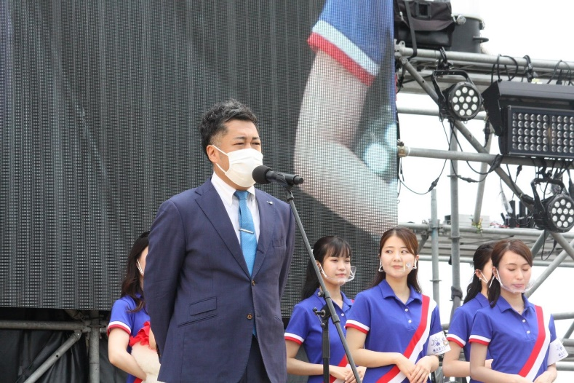  Opening speech of Yokohama port opening ceremony | 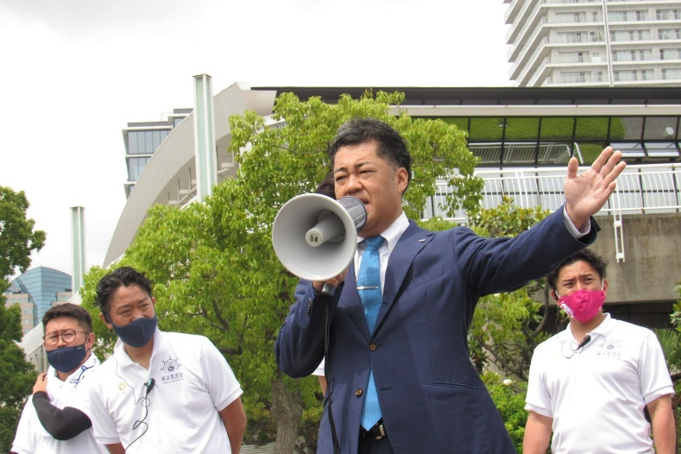  President MIMURA inspires JCI Yokohama members before Yokohama port opening ceremony  Pray for fine weather at Yokohama port opening ceremony
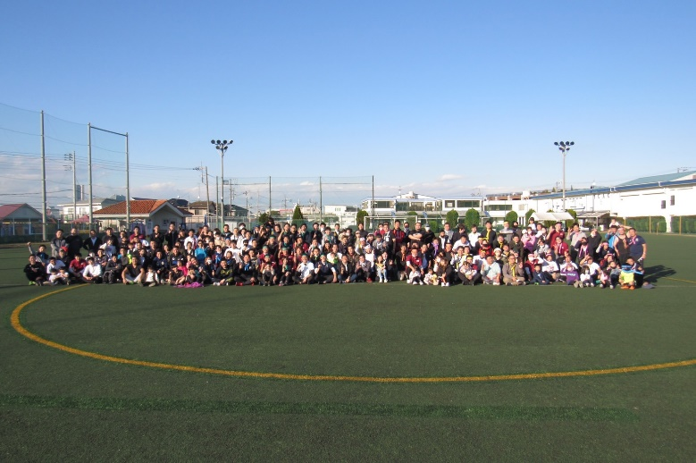  Member exchange with all members of LOM | 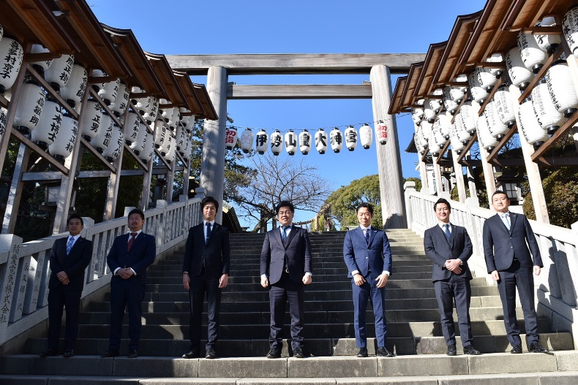

「ＬＯＭへの影響」項目に添付する画像を下部に貼付してください
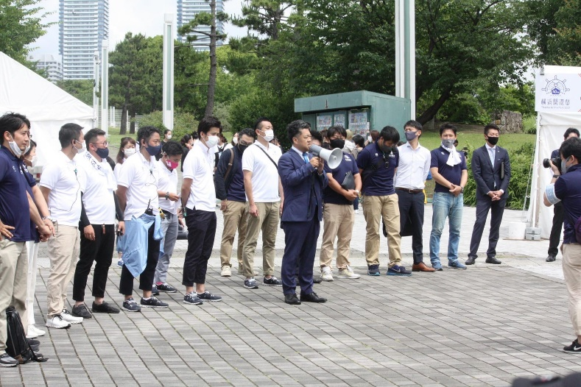  President Mimura tells member that to put safety and security first | 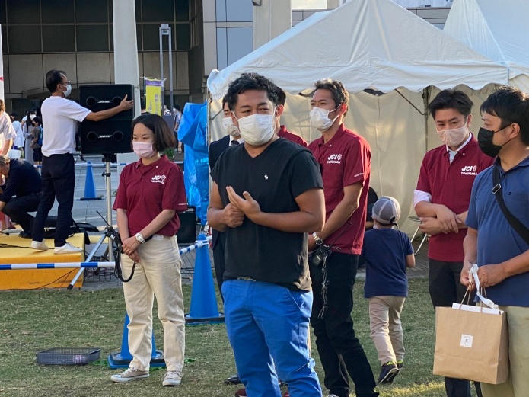  Always be on site and don't forget to thoughtfulness
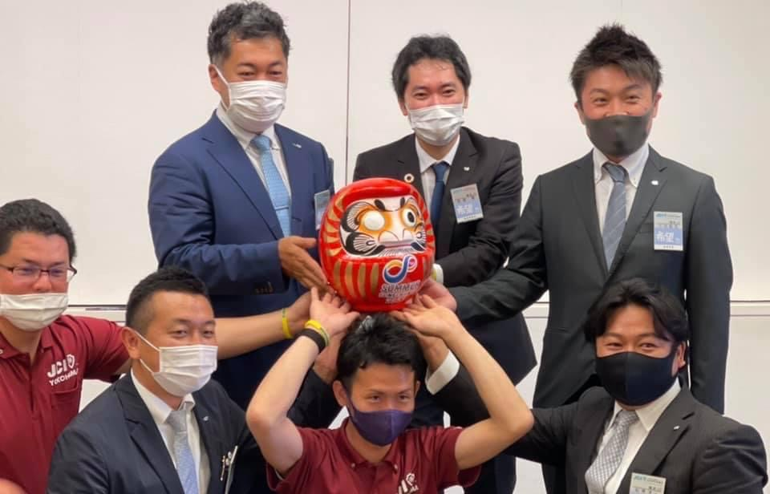  Pray for the success of Summer Conference 2021～Traditional style with DARUMA in Japan～ | 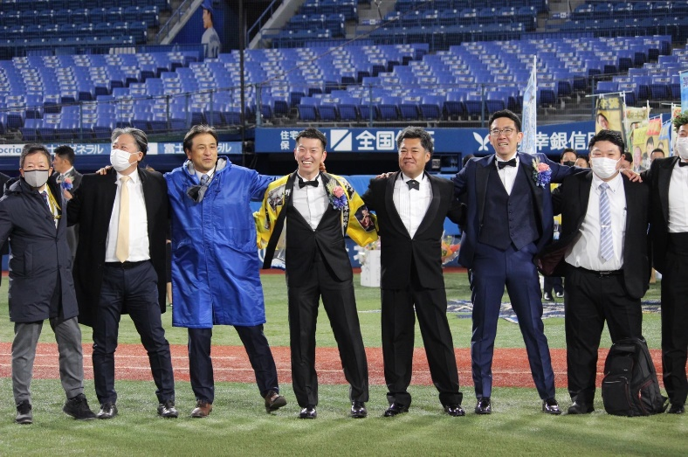  Ceremony to send off graduates

「ＪＣＩの諸会議・イベントへの参加」項目に添付する画像を下部に貼付してください
Rewards to member at the Graduation ceremony of JCI Yokohama
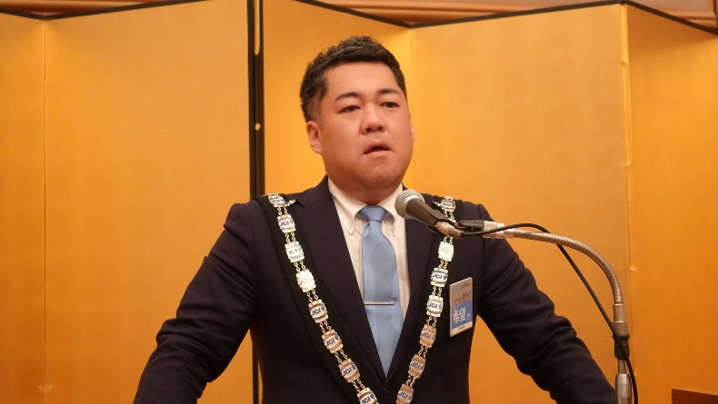  Greetings at the New Year ceremony of JCI Yokohama | 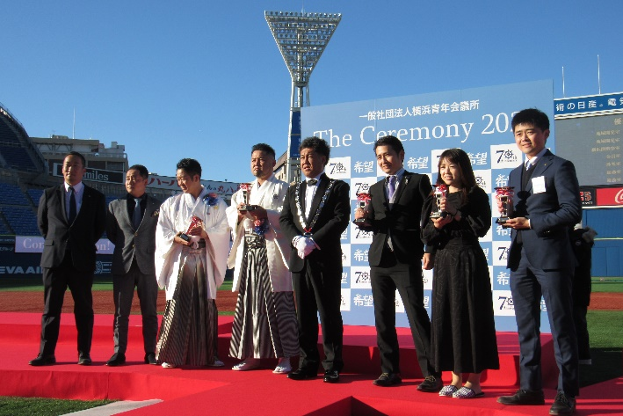
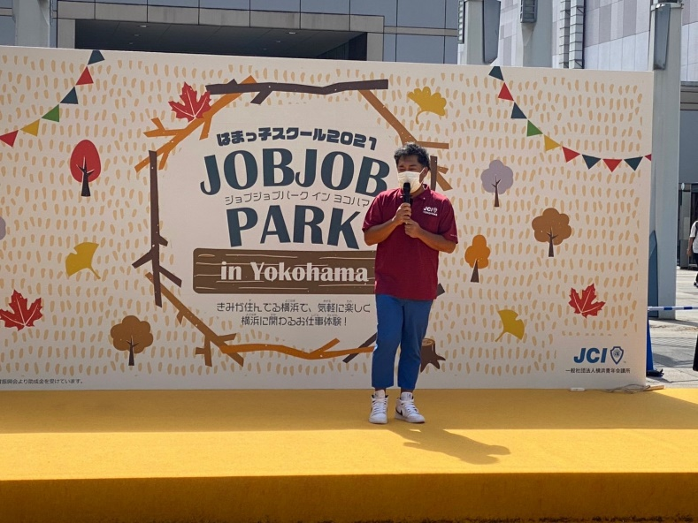  Talking to the participating children | 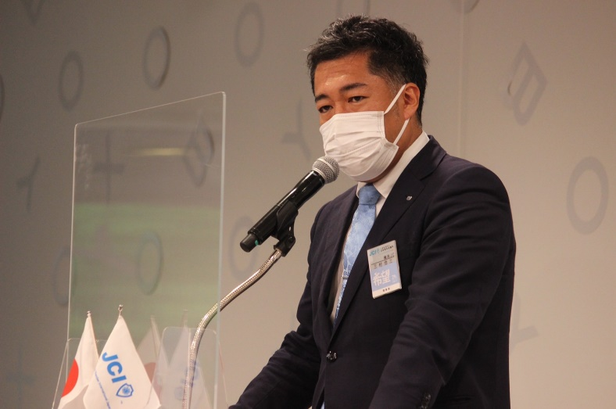  Proposing opinions as a junior chamber at 27th Yokohama economic meeting

「ＪＣＩ活動におけるＪＣＩバリューの模範的実践」項目に添付する画像を下部に貼付してください
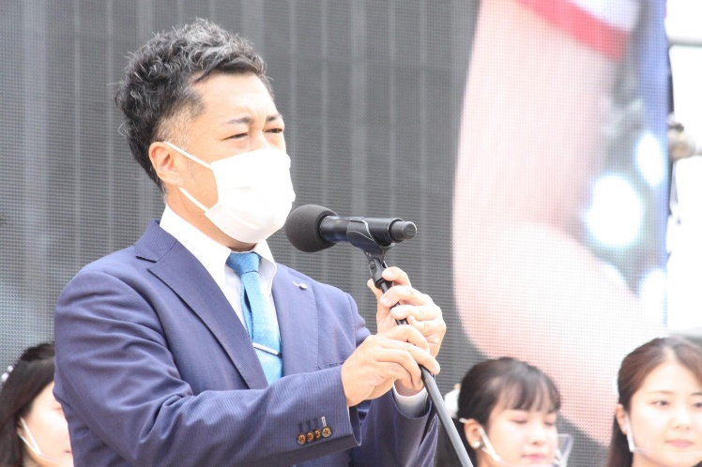  Always remember to thank the participant | 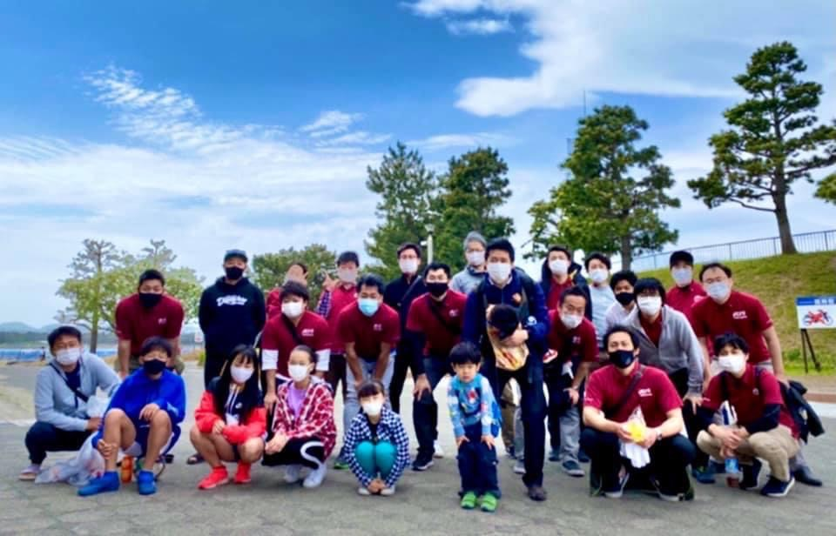  YOKOHAMA Gomi lympic  The team that cleaned the area near the coast
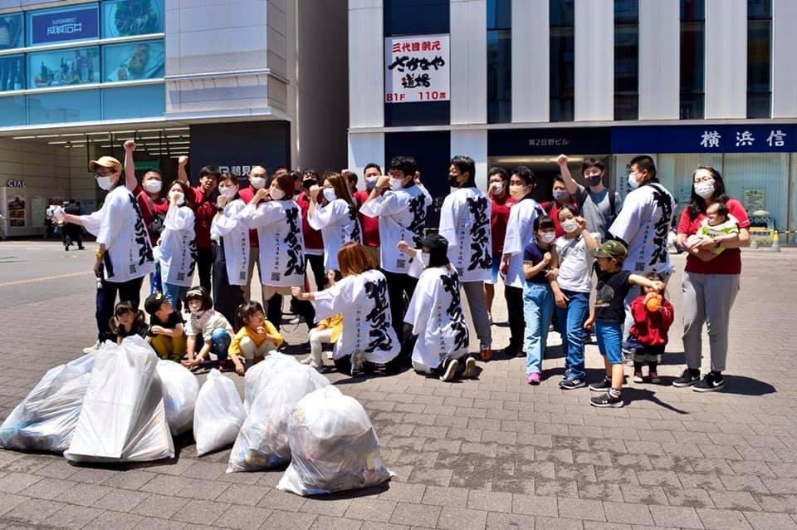  YOKOHAMA Gomi lympic  The team that cleaned the area near Yokohama station | 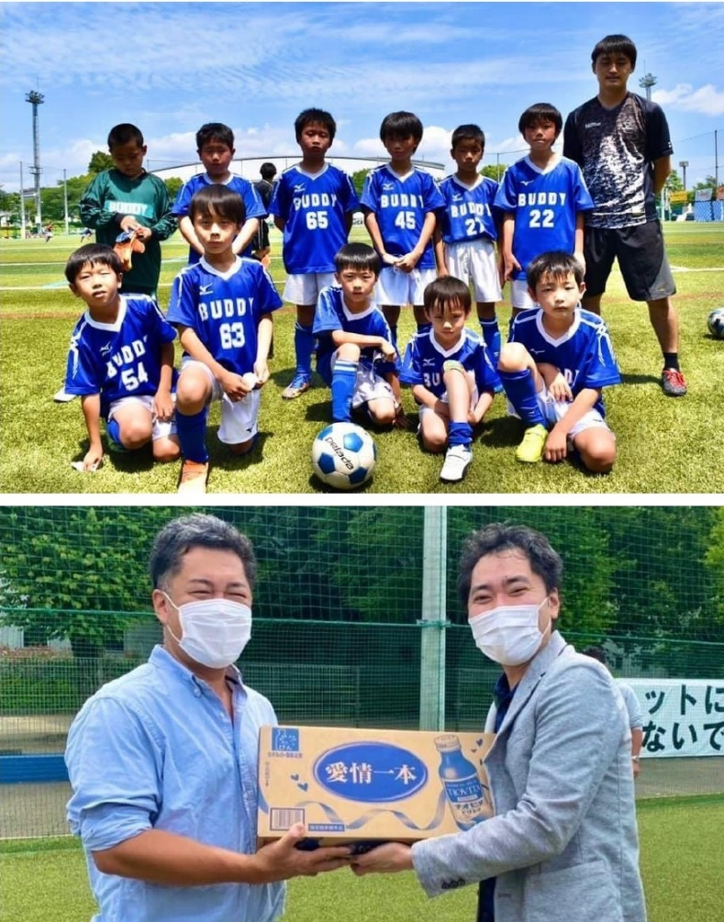  He always consider others  at the JC Cup U-11 Boys and Girls Soccer Kanagawa Tournament

「私生活におけるＪＣＩバリューの模範的実践」項目に添付する画像を下部に貼付してください
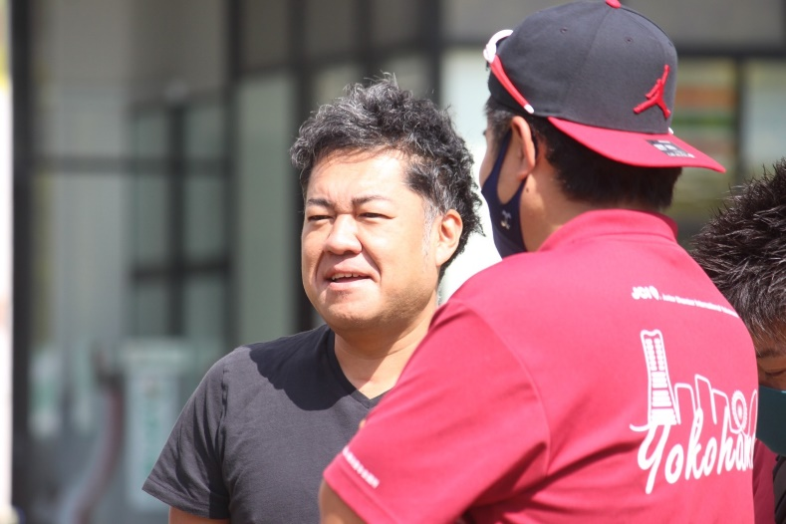  Communicate with members | 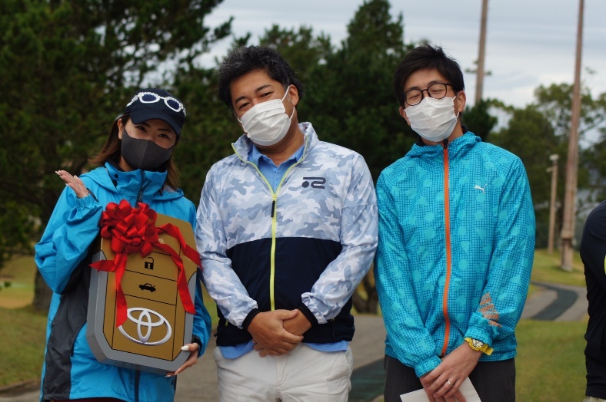  Golf with new members of LOM
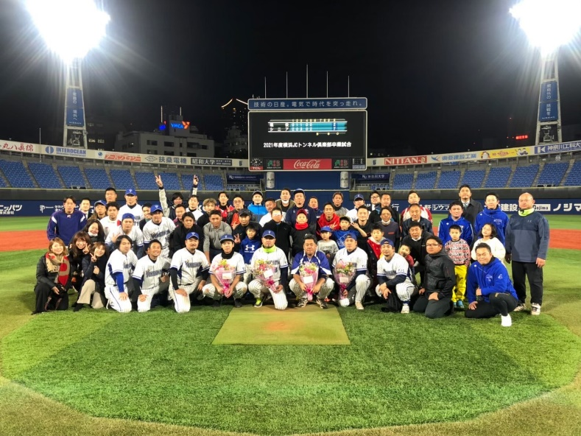  The baseball team of JCI Yokohama | 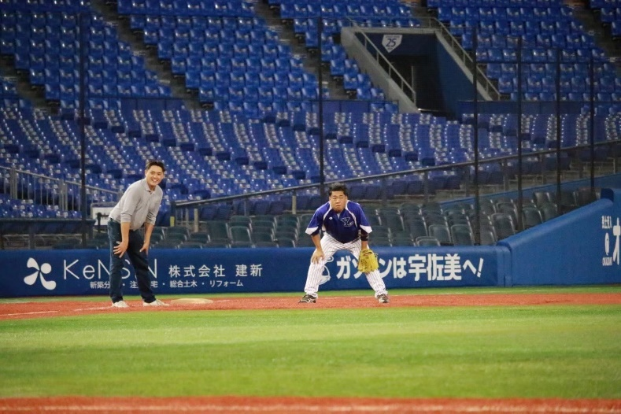  He also plays with the members

